1008

1. 무조건 모형 (unconditional model with random intercept)

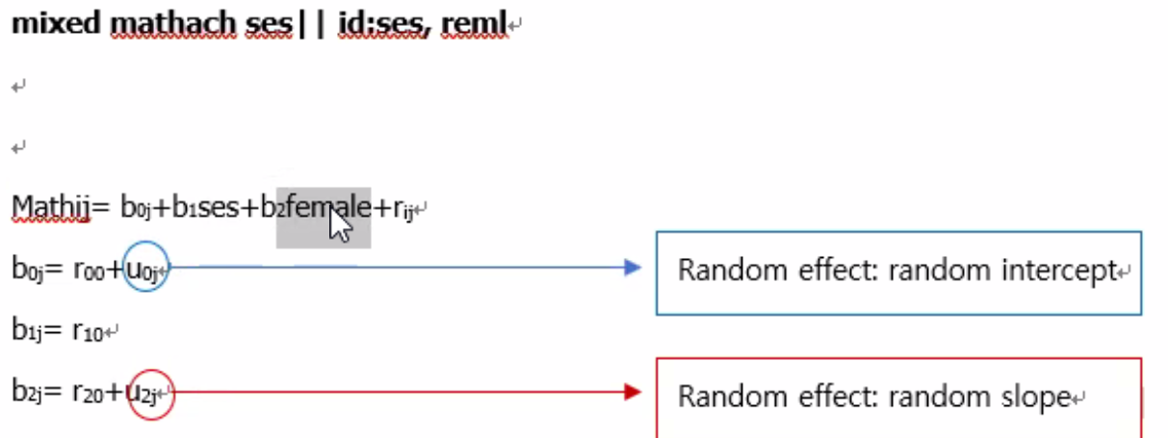

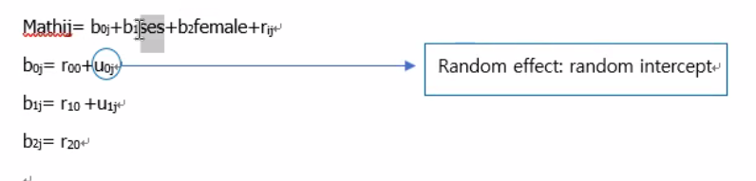

Residual의 강의X

LR

Fixed는 같은데 Random은 있고 없고

반드시 ml을 써야하는 경우 🡪 ml을 쓰는게 lrtest 할때 일반적

모델비교시 ml

독립변수 하나를 넣기 위해서 100개는 필요

